今日动态
2024.1.4 周四 晴
记录人：杨慧
※一日活动篇
◎今日来园人数：11人出勤，14人缺勤。
姓名 | 来园情况 | 姓名 | 来园情况
刘汐妍 | √ | 孙杰文 | ×
魏沐溪 | × | 张铭皓 | ×
刘一凡 | × | 肖鹏源 | ×
陈清月 | √ | 冷星辰 | ×
董沐瑶 | × | 姜昊言 | ×
刘诗玲 | √ | 王子木 | √
朱梓嘉 | √ | 刘佳富 | √
沙明钰 | × | 王慕阳 | √
陈可芯 | √ | 黄赫璟 | ×
夏忆馨 | × | 谈育铭 | √
苏忆晴 | √ | 陈宇杰 | √
华欣语 | × | 恽修齐 | ×
颜承毅 | ×

※晨间来园篇
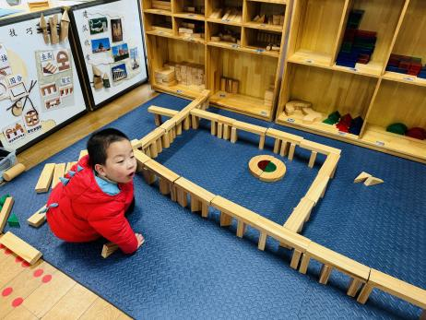 | 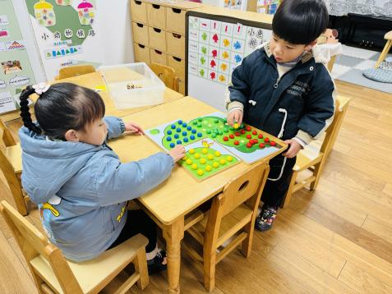
陈宇杰独自一个人修缮前一天搭建的高架。 | 刘汐妍和刘佳富两人一起玩数果果。
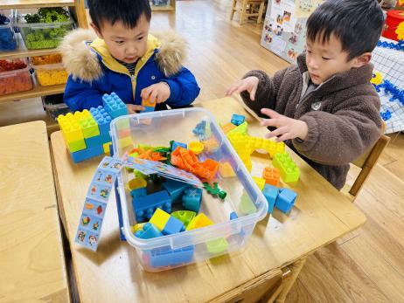 | 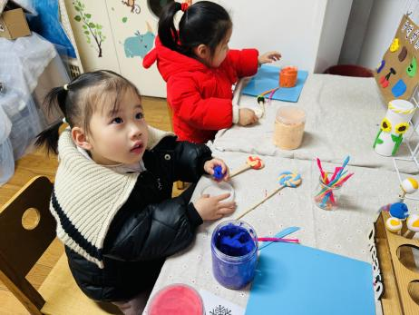
王慕阳和谈育铭乐高搭建高楼。 | 小满和多多一起做彩色棒棒糖 。

※今日点心
牛奶、核桃仁、旺仔小馒头、熊字饼干、黑麦海盐饼干

※集体活动篇
《冬天到》
《冬天到》是一首语句工整、富有童趣且具有节奏韵味的儿歌。儿歌的画面感强，创设冬天来到北风呼呼叫的场景，小动物们都钻进窝里，只有小宝宝不怕冬天的寒冷，天天起的早。整首儿歌读起来朗朗上口，简单而又通俗的语言十分适合小班幼儿感受和理解。本次活动主要是引导孩子在欣赏图片以及了解儿歌内容的基础上学说儿歌，萌发冬天不怕冷的品质。

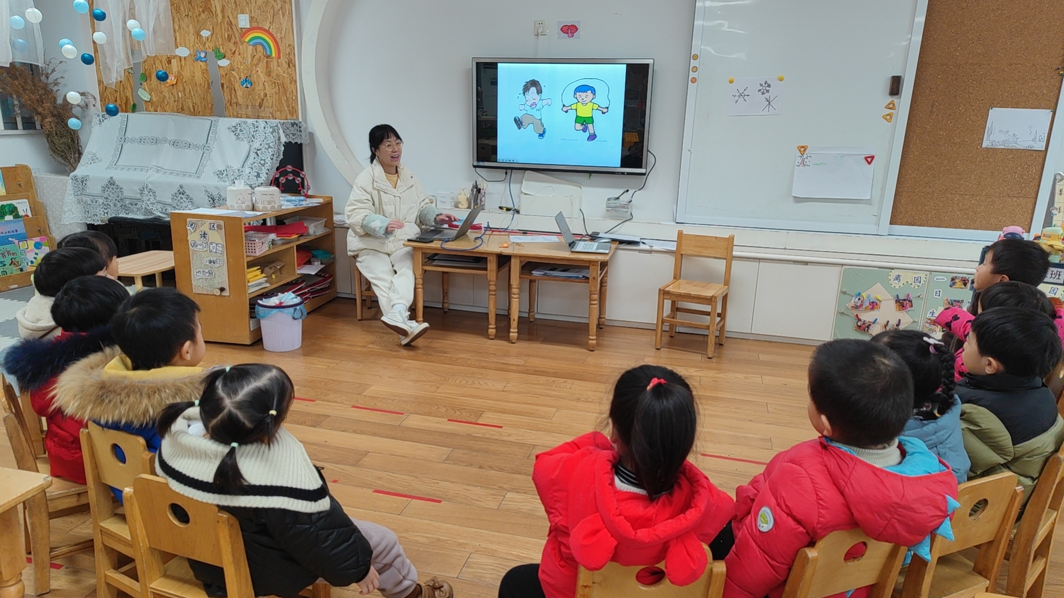 | 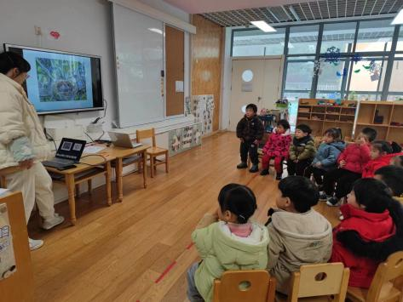
 | 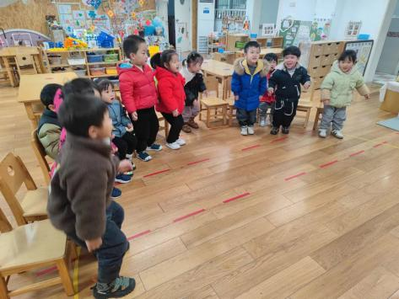
听儿歌，一起说一说冬天到了，小动物们怎么过冬。小朋友们又是怎么做的！

※午饭篇
血糯米饭、糖醋排骨炒年糕、胡萝卜炒花菜、青菜山药木耳汤

※温馨提醒
- 近期气温渐变，温差较大，孩子们体质较弱，免疫力不是很强，容易感冒、咳嗽，为了孩子的健康，请家长朋友们注意为孩子增添衣服，注意保暖。

